Oefening 1
Inline-block
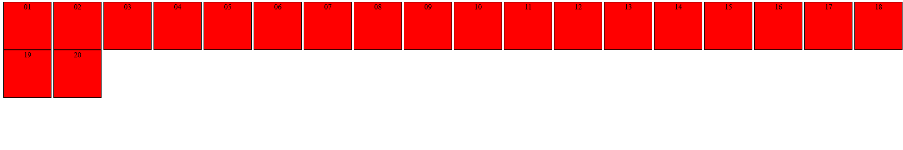
Inline het opgegeven width en height worden hierbij genegeerd

Block
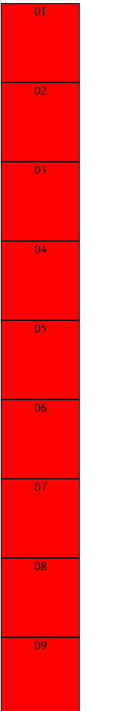
Voor welke waarden worden de elementen als woorden op een pagina gezet?
inline
Oefening 2
Vanwaar komen de lege ruimtes tussen blokken die naast elkaar staan?
Ruimte tussen block elementen en ruimte tussen elementen in html.

Oefening 3
Waarom staat de tekst in de blokken horizontaal gecentreerd?
Door het tekst-align: center in het div element.
Ga na dat een property vertical‐aligC geen effect heeft. Waarom eigenlijk niet?
Vertical-align: center zal de element in een bepaalde lijn centreren maar in deze voorbeel is het lijn tekst even groot als het tekst zelf dus lijkt het alsof het geen effect heeft.
Zoek op google of er een simpele manier is om tekst verticaal te centreren in een element.
Het tekts moet in een <p> element staan of een andere om deze te centreren.
In 'styles.css' staan twee verschillende CSS regels die de height instellen van een element met
class="area tall". Waarom krijgt de regel voor class 'tall' voorrang?
Omdat deze als laatste wordt toegepast.

Oefening 4
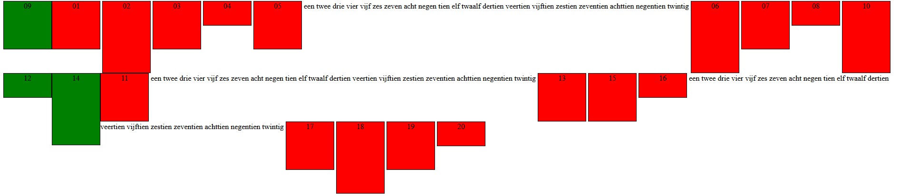
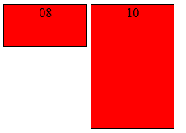
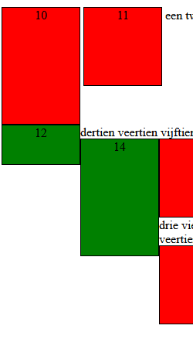
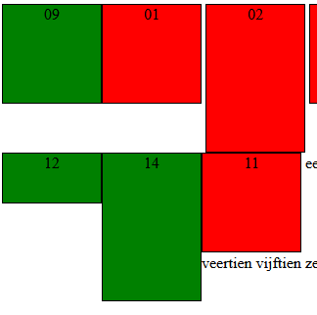
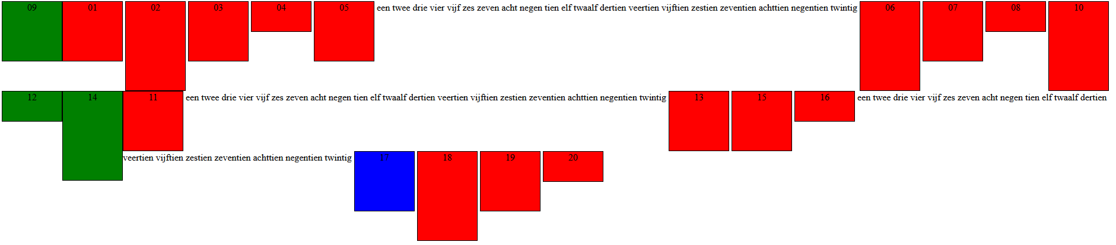
Oefening 5
